Схема электрических соединений двигателя EBM

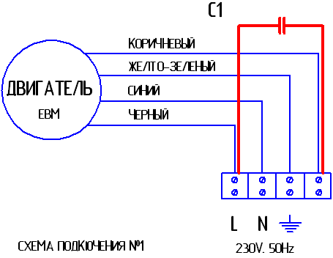

Схема электрических соединений двигателя ZIEHL-ABEGG

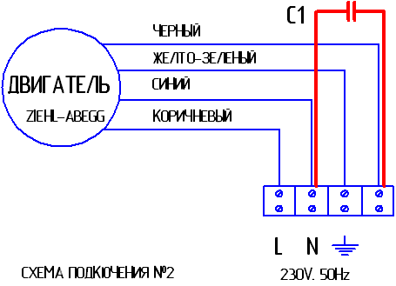

Варианты монтажа

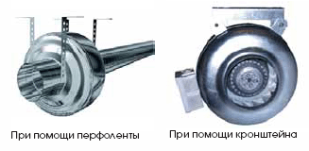

ООО «КОРПОРАЦИЯ АЛЬТЭН»
Оборудование марки «ЗЕНИТ»

ПАСПОРТ

ВЕНТИЛЯТОР КАНАЛЬНЫЙ

ZVK

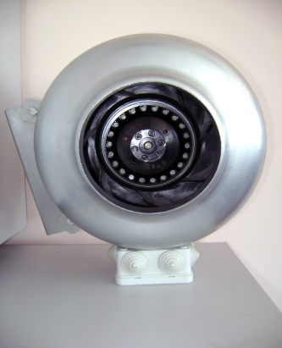

Настоящий паспорт является эксплутационным документом канальных вентиляторов ZVK и содержит сведения, необходимые для правильной и безопасной эксплуатации вентиляторов и поддержания их в исправном состоянии.

Вентилятор ZVK ____________________________________________
ТУ 4862-005-86691503-2009

Заводской номер _________ Дата выпуска ________ Заказ________

Габаритные и присоединительные размеры
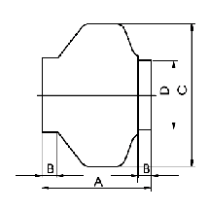
Модель | А | В | С | D
ZVK 100 | 215 | 30 | 251 | 99
ZVK 125 | 220 | 30 | 251 | 124
ZVK 160 | 230 | 30 | 340 | 159
ZVK 200 | 250 | 30 | 340 | 199
ZVK 250 | 250 | 30 | 340 | 249
ZVK 315 | 285 | 30 | 405 | 314

Модель | об/мин | Мощность,  Вт | Ток,  А | м³/час | Вес
ZVK 100 | 2450 | 60 | 027 | 260 | 1,95
ZVK 125 | 2450 | 71 | 0,33 | 365 | 2,35
ZVK 160 | 2550 | 105 | 0,48 | 700 | 3,7
ZVK 200 | 2600 | 157 | 0,72 | 930 | 4,9
ZVK 250 | 2500 | 230 | 1,05 | 1140 | 5,3
ZVK 315 | 2500 | 295 | 1,34 | 1700 | 5,7
-2-
Меры безопасности
К монтажу и эксплуатации допускаются лица, изучившие настоящий паспорт и прошедшие инструктаж по соблюдению правил техники безопасности. Монтаж вентиляторов должен производиться в соответствии с требованиями ГОСТ.

Хранение и транспортирование изделие
Вентиляторы консервации не подвергаются. Вентиляторы транспортируются в собранном виде в упаковке из картона. При транспортировке водным транспортом вентиляторы упаковываются в ящики по ГОСТ 2991-85 или ГОСТ 10198-79.
При транспортировке в районы Крайнего Севера и труднодоступные районы вентиляторы упаковываются по ГОСТ 15846-79.
Вентиляторы следует хранить в помещении, где колебания температуры и влажности воздуха несущественно отличаются от колебаний на открытом воздухе.

Гарантийный срок
Изготовитель гарантирует соответствие вентилятора требованиям технических условий при соблюдении потребителем условий эксплуатации. Гарантийный срок – 12 месяцев со дня продажи, но не более 24 месяцев со дня изготовления.

Схема электрических соединений двигателя VILMANN
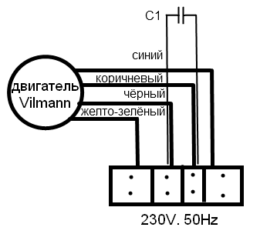

-3-

